À quoi sert le pigeonnier?
Le pigeonnier est un outil où les élèves peuvent déposer leur travaux et évaluations. Il est possible d’en faire la correction directement dans le pigeonnier. Par la suite, l’élève reçoit une notification afin de l’aviser qu’il a reçu une rétroaction. Il est aussi possible d’associer une grille d’évaluation directement dans le pigeonnier. La note peut être aussi associé directement à la section « Note ». Lorsque les documents sont déposés en format PDF, il est possible d’utiliser un stylo pour annoter directement sur la copie de l’élève comme on le fait format papier-crayon. Automatiquement, l’élève aura dans le pigeonnier la copie de son travail corrigé par vous en format PDF. Le fichier se comme « Rétroaction contextualisé ».
Comment créer un nouveau dossier au pigeonnier.
- Clique sur l’outil « Pigeonnier ».
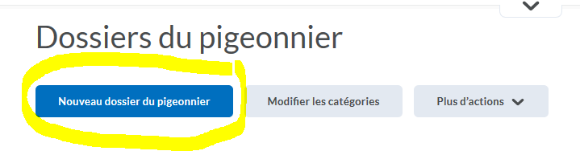
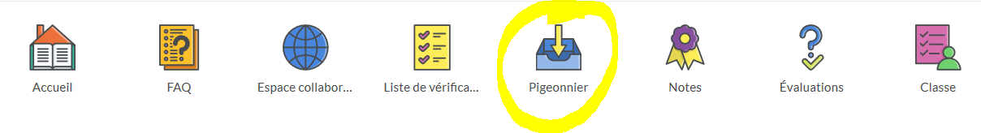
- Clique sur « Nouveau dossier du pigeonnier ».

- Inscris le nom du pigeonnier. Je te suggère fortement d’écrire le même nom que le document qui doit être déposé par l’élève. Cela permet d’éviter la confusion. Je vais le nommer Devoir 1.

- Il est possible de placer une instruction, de joindre un document, de dicter une consigne ou de placer une image. Ceci est optionnel.
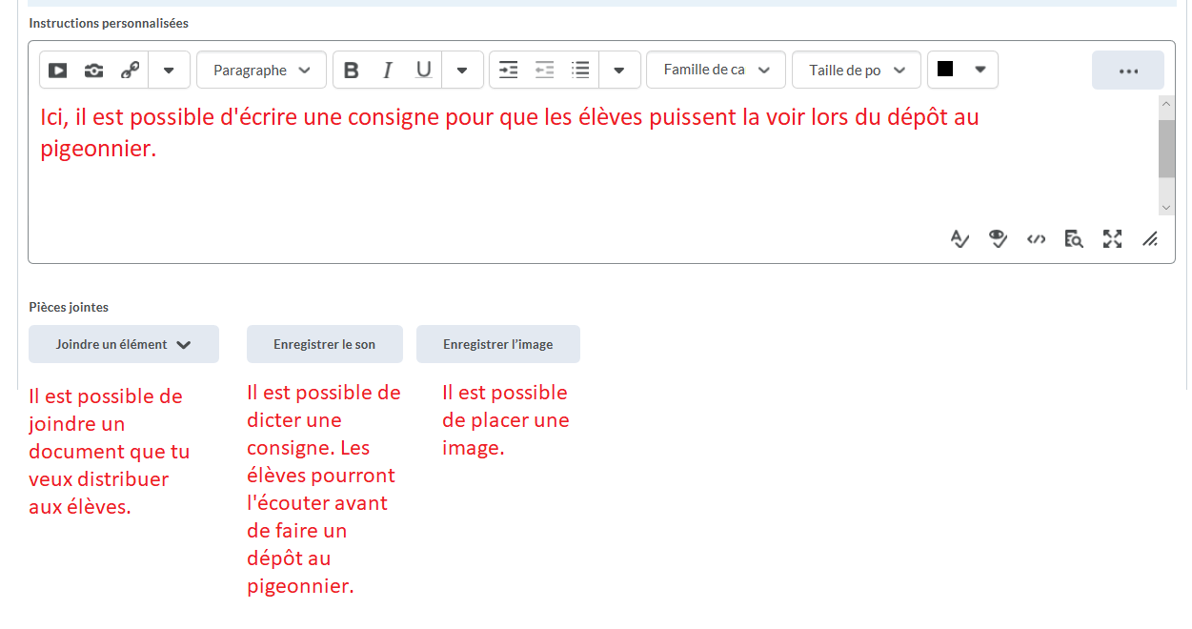
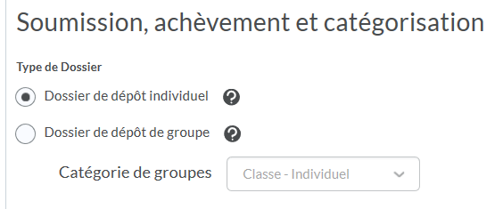
- Il est possible de choisir un dépôt individuel ou dépôt de groupe. Le dépôt individuel est pour les travaux qui sont fait seul. Les dépôts de groupe vous permettent d’avoir un seul endroit où les documents seront remis pour un groupe. Tous les élèves qui sont dans ce groupe auront accès à votre rétroaction et aux travaux des autres élèves. Si vous choisissez dépôt de groupe, vous devez créer les groupes au préalable. Voir vidéo sur la création de groupe.

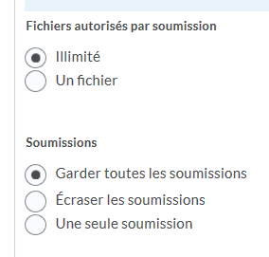
- Automatiquement, les fichiers autorisés par soumission seront « Illimités », ce qui permet à l’élève de pouvoir faire plusieurs dépôts dans le même pigeonnier. Si l’élève n’a pas remis le bon document ou bien a à retravailler son travail, il peut le remettre à nouveau. Pour les soumissions, celui par défaut est « Garder toutes les soumissions », ceci vous permet de voir tous les dépôts qui ont été fait avec l’heure et la date qu’ils ont été déposés.

- Catégorie – Si vous n’avez pas encore créé de catégorie, il est important de cliquer sur Nouvelle catégorie.
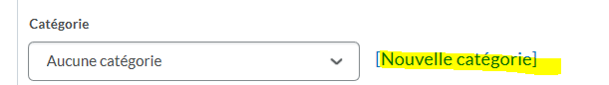
Inscrivez le même nom que le module que vous travaillez présentement. Je l’ai nommé « Module 1 ». Cliquer sur « enregistrer » Si vous utilisez la liste de vérification, il est important que vous utilisiez le même nom. Cela veut dire que j’ai une liste de vérification qui se nomme module 1. Le dépôt que je veux se trouve dans cette liste. Ceci permet d’éviter la confusion.
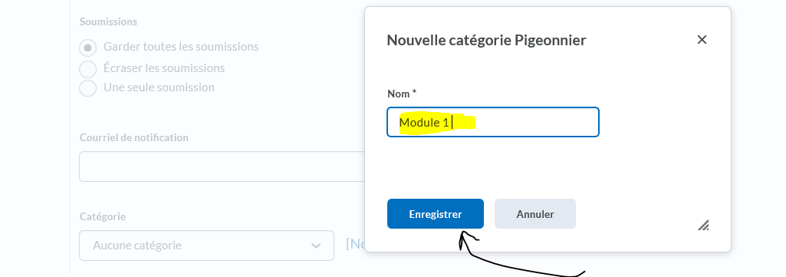
- Vous avez deux choix :
Pointage : Il est possible de noter le travail. Vous pouvez placer le total des points qui est possible d’obtenir sur votre travail. C’est optionnel. Dans « Nouvel élément de notation », il est possible d’associé votre pointage directement dans la section « Notes » de Clic. Lorsque vous utilisez la section « Notes », ceci fait le calcul des notes cumulatives des élèves pour vous lorsqu’il est programmé. Si vous êtes intéressés par la section « Notes », vous devez aller voir la vidéo concernant « Notes ».
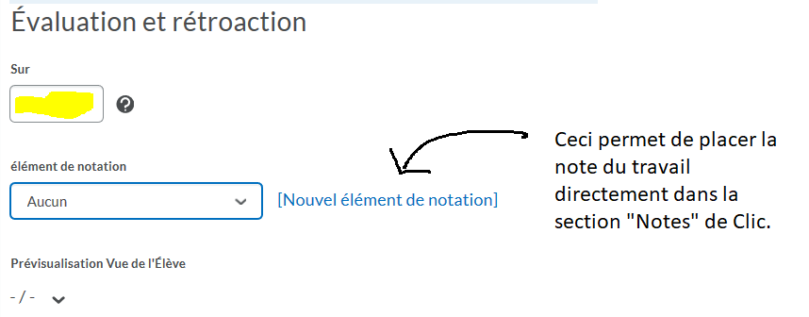

Grille d’évaluation :
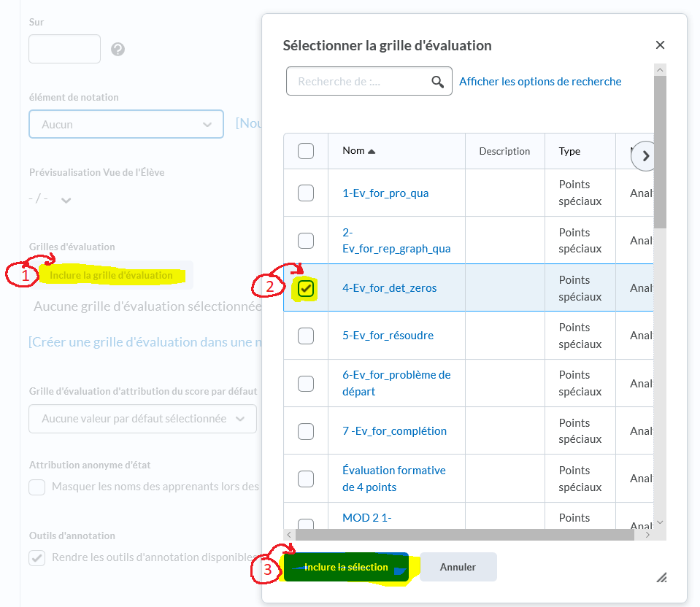
Il est possible d’inclure une grille d’évaluation pour faire la correction des dépôts. Ceci permet de noter un travail directement à partir d’une grille. Il est important de faire la grille d’évaluation au préalable. Voir la vidéo concernant la création d’une « Grille d’évaluation ».

Lorsque la grille est associée, elle va apparaître (voir image ci-dessous). Par la suite, vous devez allez sélectionner le score (pointage) par défaut. Cliquer sur le menu déroulant et sélectionner le nom de la grille. Si vous avez placé un élément de notation, la note obtenue lors de la correction à l’aide de la grille d’évaluation ira directement dans la section « Notes ».
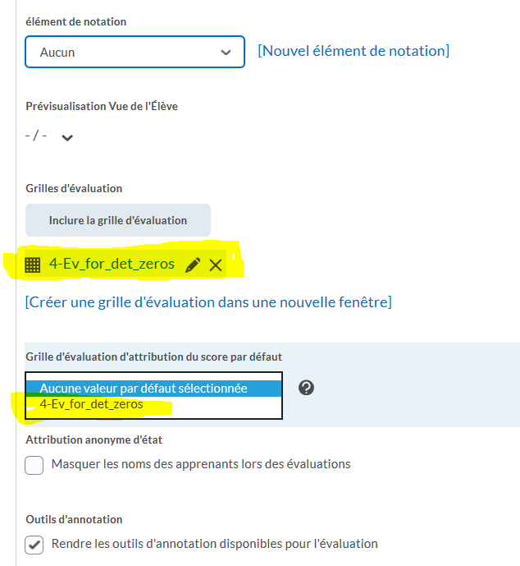
- Ensuite, vous pouvez cliquer sur « Enregistrer et fermer ».
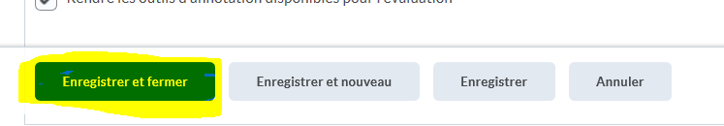

- Voici ce que vous allez voir dans votre pigeonnier.

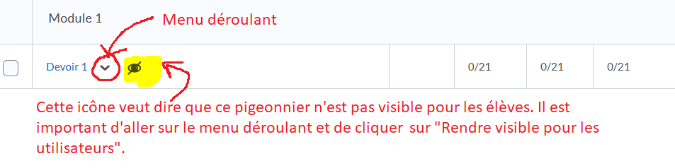
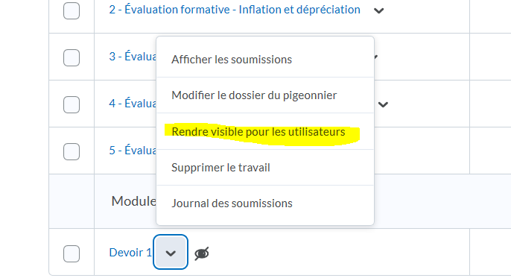

- Il est possible de modifier le dossier du pigeonnier. Vous pouvez ajouter des restrictions.
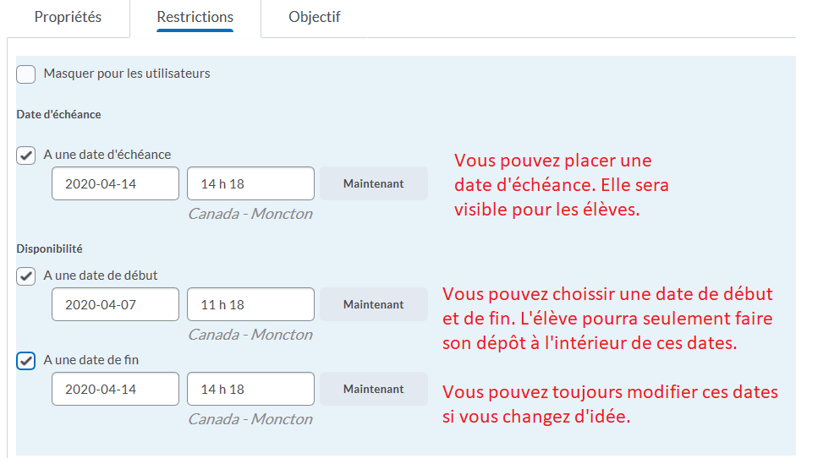
- Une option intéressante est les conditions de diffusion. Vous pouvez demander à l’élève qu’une tâche soit accomplie avant de pouvoir accès au pigeonnier tels que terminer une liste de vérification, consulter un contenu, etc. Vous pouvez joindre plusieurs conditions. Vous avez seulement à répéter les étapes. Vous pouvez consulter la vidéo concernant la condition de diffusion pour plus de détails.
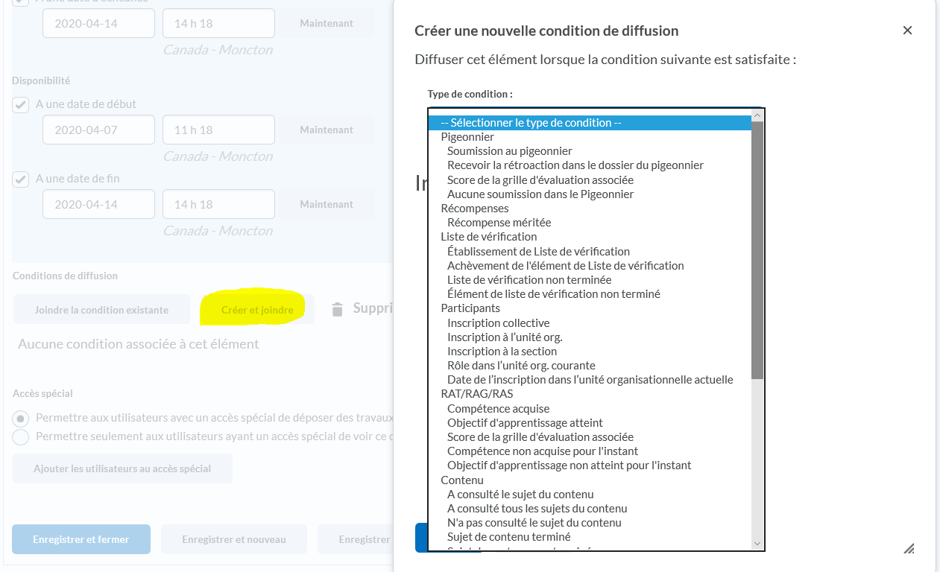

- Vous pouvez permettre l’accès spécial à certains de vos élèves au besoin.
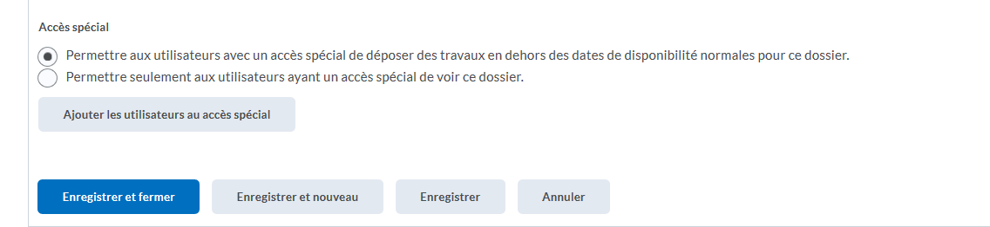
- N’oubliez pas d’enregistrer et fermer pour ne pas perdre vos modifications.

- Vous pouvez associer vos RAS qui sont reliés à votre travail qui sera remis dans ce pigeonnier. Il est possible d’en associer plusieurs en même temps.

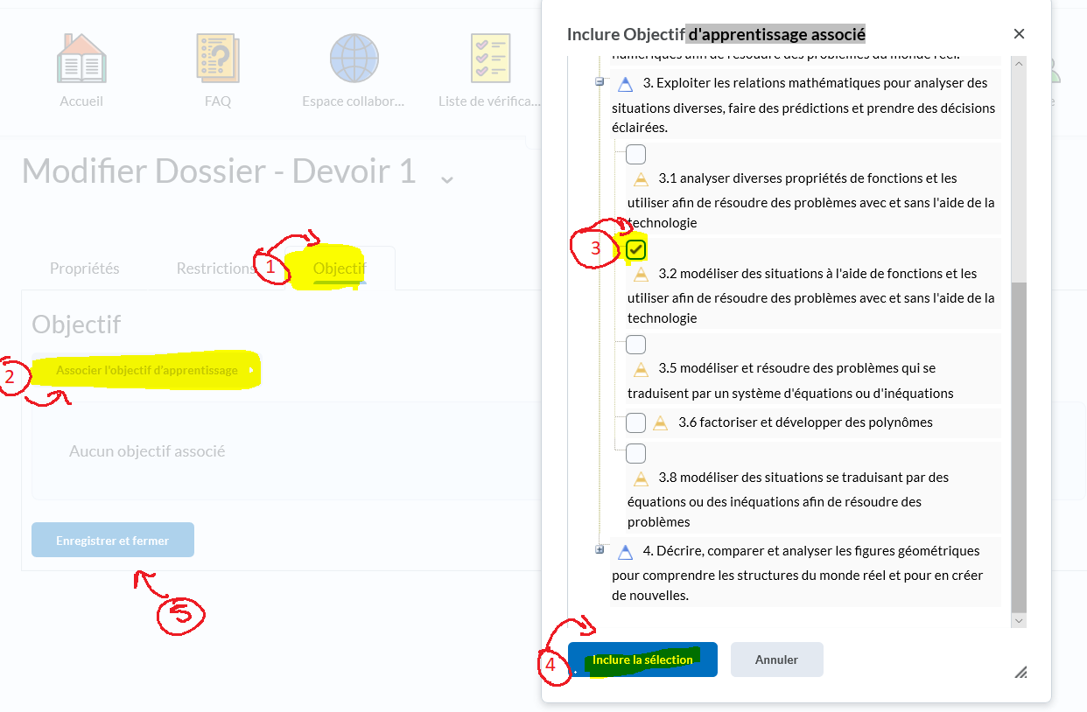
N’oubliez pas d’enregistrer et fermer pour ne pas perdre vos modifications.
Il est possible de placer un lien de votre pigeonnier directement dans vos listes de vérification. Ceci évite la confusion pour vos élèves et cela vous permet de vous assurer que le dépôt a été fait.

Soumission d’un document par un élève
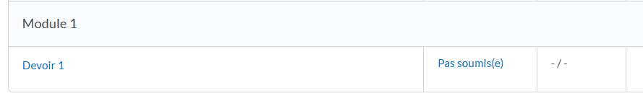
Voici la vue de l’élève :

- L’élève doit cliquer directement sur Devoir 1. L’élève aura accès à la grille de correction. Donc, il est possible pour lui de vérifier son travail avant de le déposer au pigeonnier. Il doit cliquer sur « Inclure le fichier ».
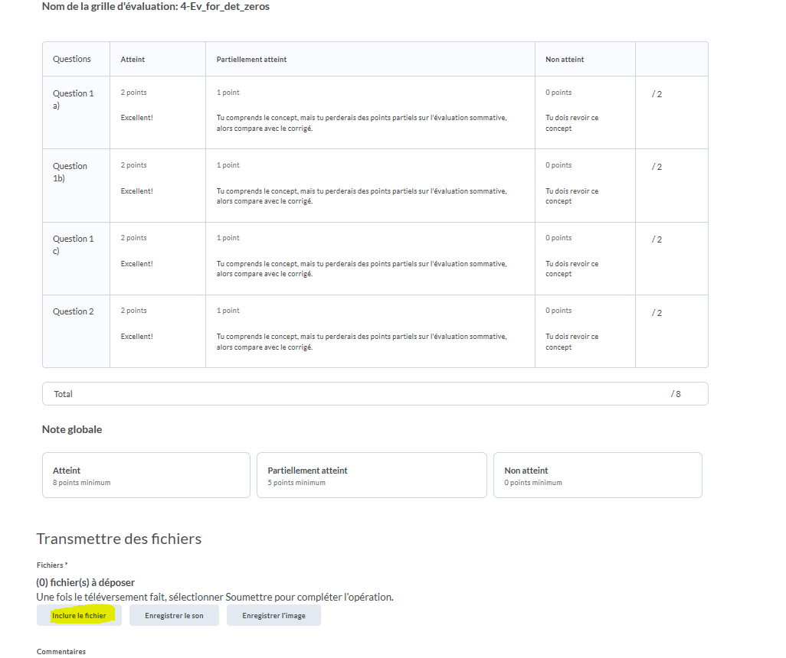
- Il doit cliquer sur « Mon poste de travail » pour aller chercher son document dans son ordinateur.
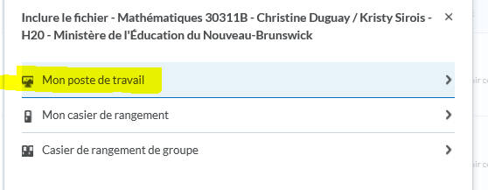
- Il doit cliquer sur « Téléverser ».
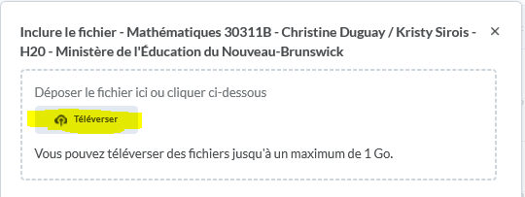
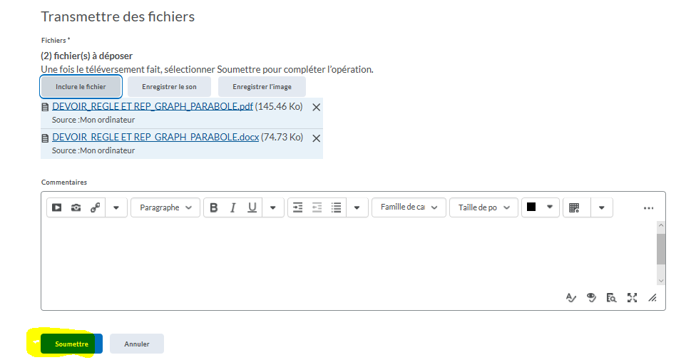
Il peut remettre plusieurs documents en même temps. Il est important que les documents apparaissent en bleu avant de cliquer sur « Soumettre ».

- Lorsque l’élève a bien soumis ses documents, voici ce qu’il va voir :

- Lorsqu’il retourne à son pigeonnier, voici ce qu’il va voir :

- Si l’élève veut remettre un nouveau document dans Devoir 1, il doit cliquer directement sur Devoir 1.

Rétroaction au pigeonnier (correction d’un document soumis par un élève)
- Lorsqu’un élève remet un document, voici ce que vous allez voir. Vous pouvez cliquer sur Devoir 1 et vous allez voir tous les documents qui ont été remis par les élèves ou bien vous pouvez cliquer sur 1 dans « Nouvelle ». Ceci permet de voir les travaux qui n’ont pas été corrigés.
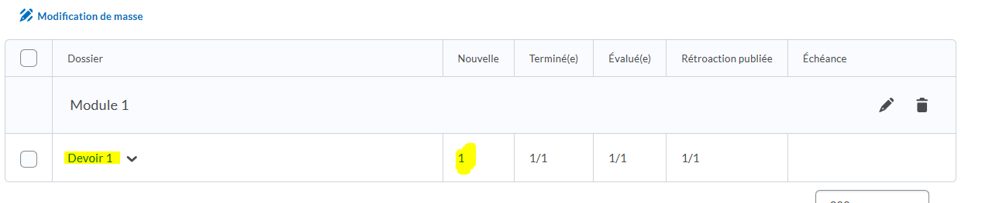
- Voici les options que vous pouvez utiliser pour la correction.

La grille de correction et la rétroaction générale.

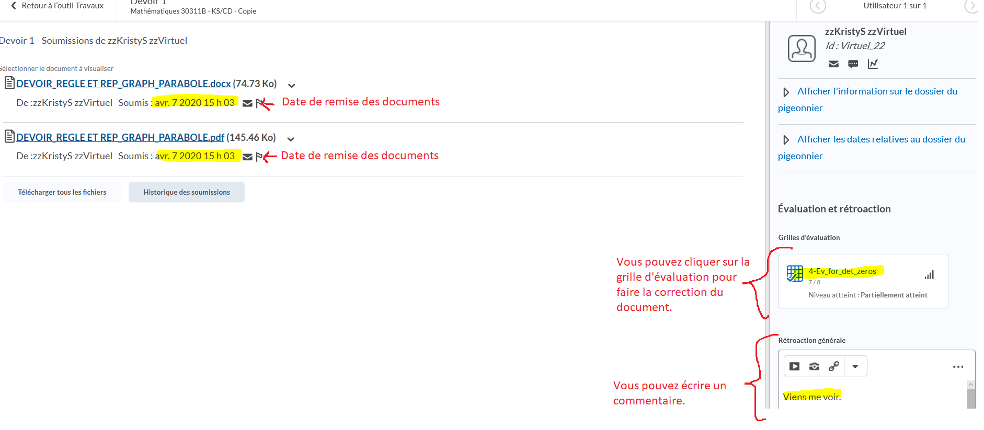

L’utilisation du crayon.
Vous pouvez utiliser le « Stylo » sur les documents Word et PDF. Cependant, si vos élèves utilisent des tablettes numériques, vous devez obliger vos élèves à déposer leur document version PDF pour que vous puissiez voir le travail fait à l’aide de la tablette numérique.

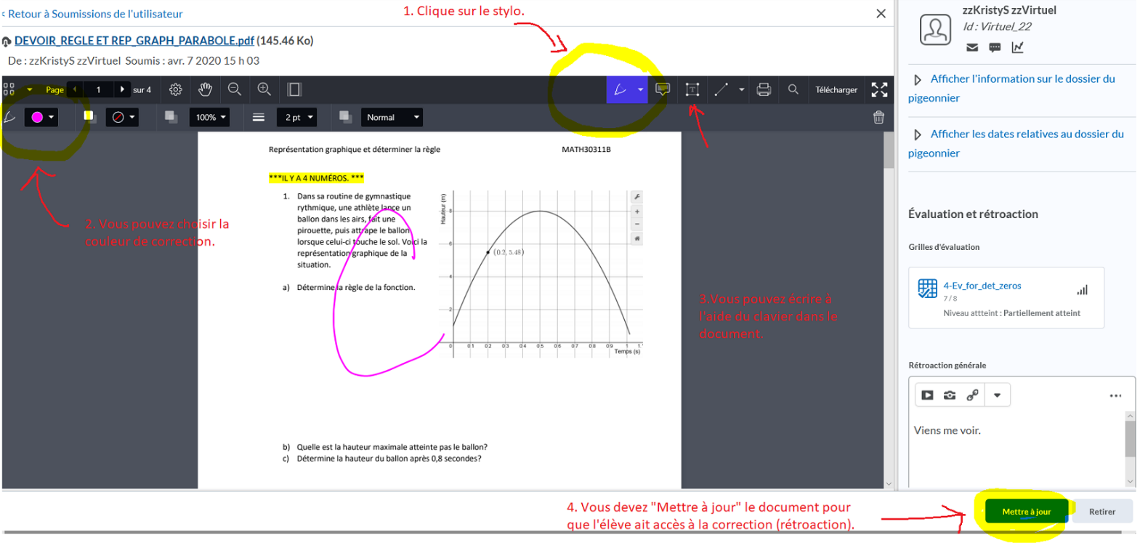

- L’élève peut maintenant voir votre correction. Voici ce que l’élève voit dans son pigeonnier. Il doit cliquer sur « Éléments non lus ».
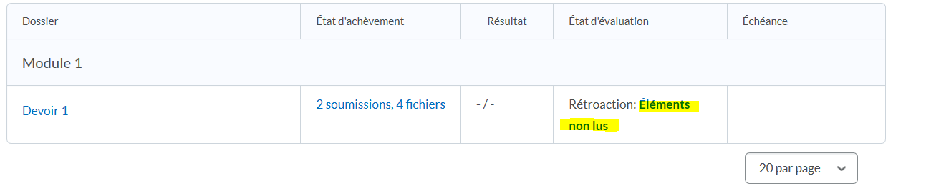

- L’élève doit cliquer sur « Afficher la rétroaction contextualisé » pour voir ce que vous avez écrit dans sa copie.
